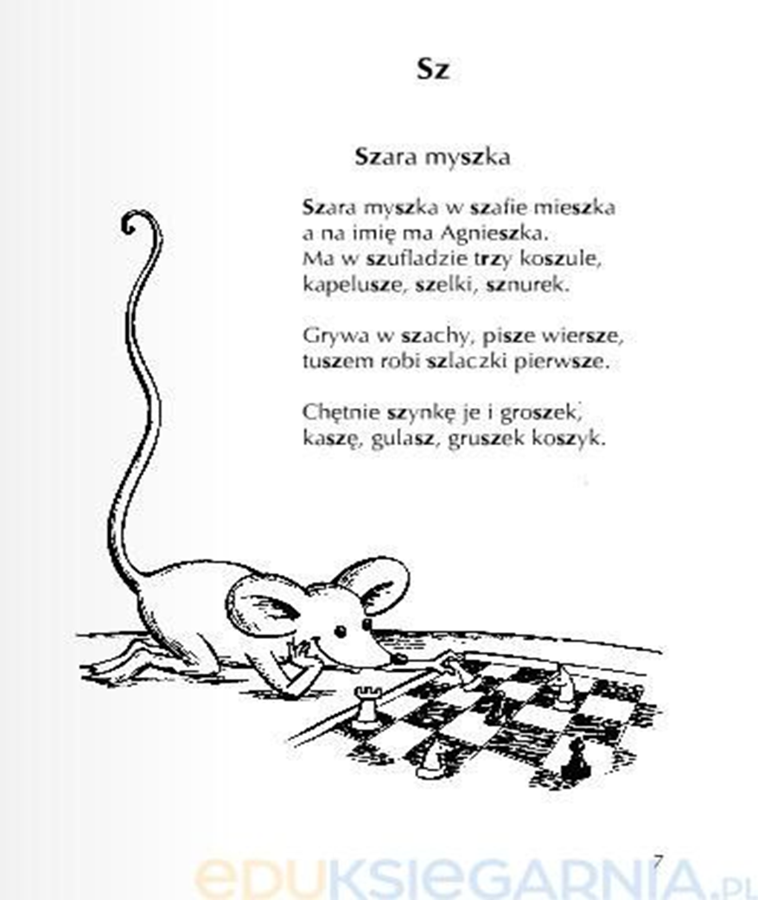
Przeczytaj wierszyk. Wyszukaj wyrazy, które będą odpowiadały na pytanie -Co to? np. To: myszka,szafa, szuflada, szynka, kasza itp.

